***ASSIGNMENT-1***

***Name: Jami Sai Akshaya***

***Class: CSE-‘B’***

***Roll No.: 230701121***

***PROGRAMS:***

***1.***

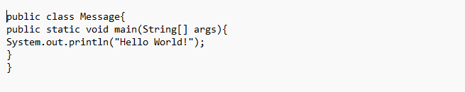

***Output:***

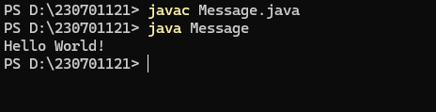

***2.***

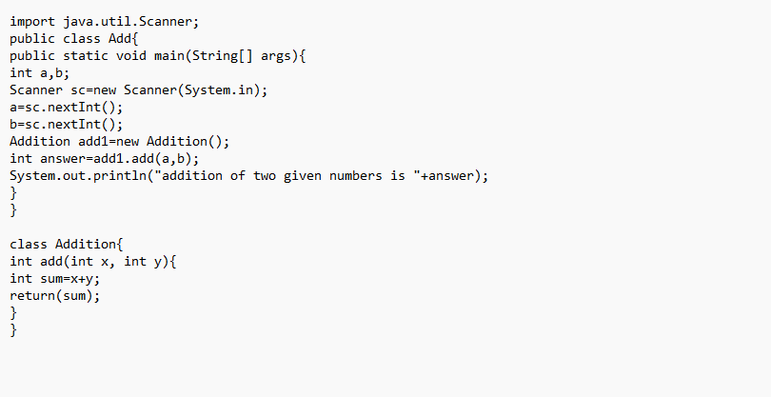

***Output:***

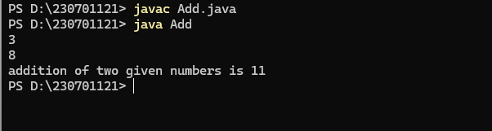

***3.*** 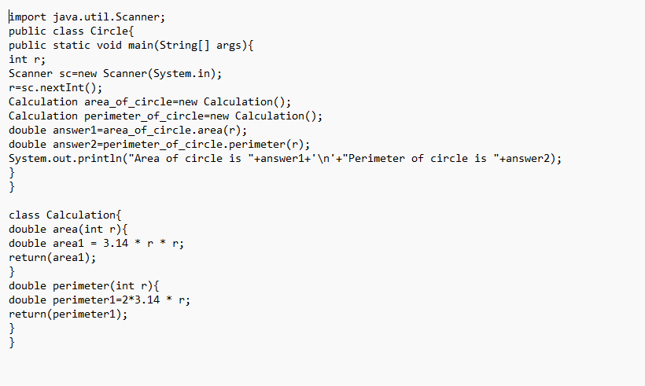

***Output:***

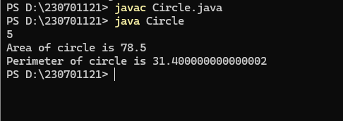

***4.*** 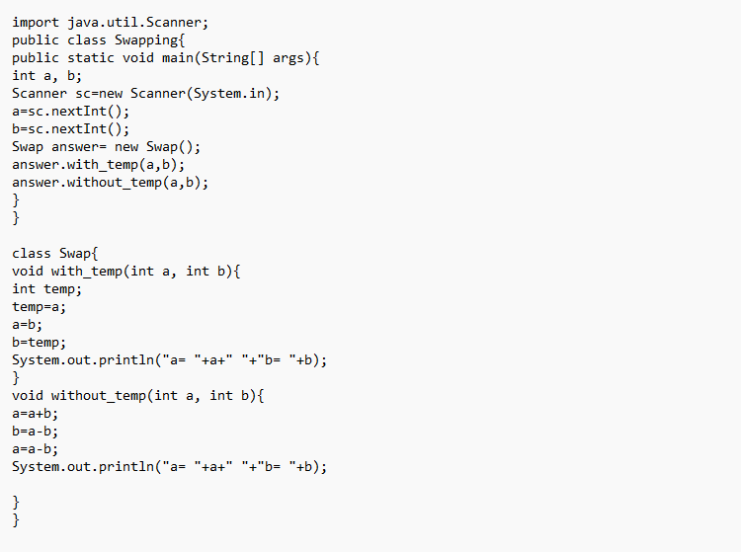

***Output:***

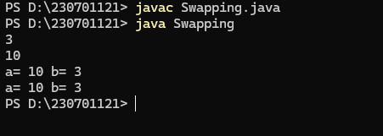

***5.***

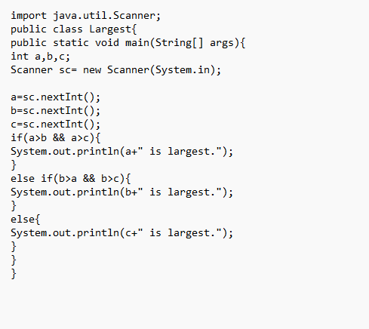

***Output:***

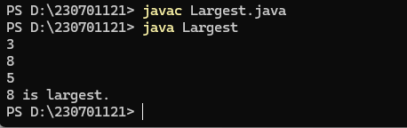

***6.***

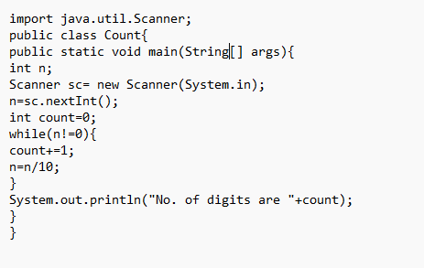

***Output:***

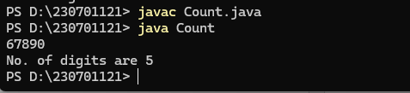

***7.***

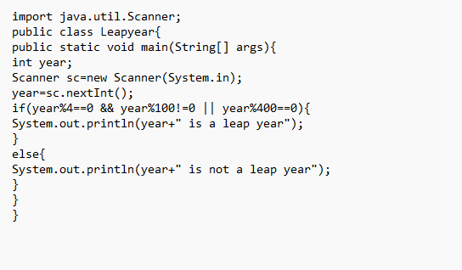

***Output:***

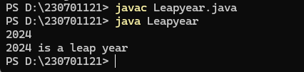

***8.***

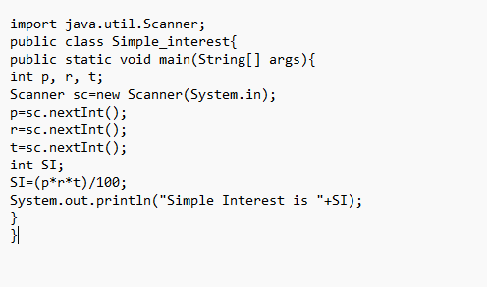

***Output:***

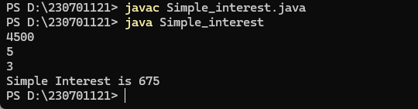

***9.***

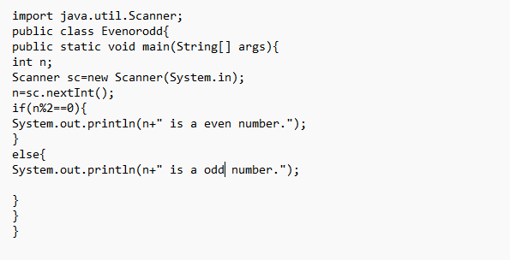

***Output:***

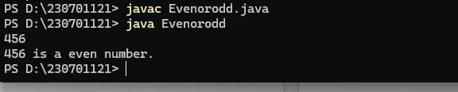

***10.***

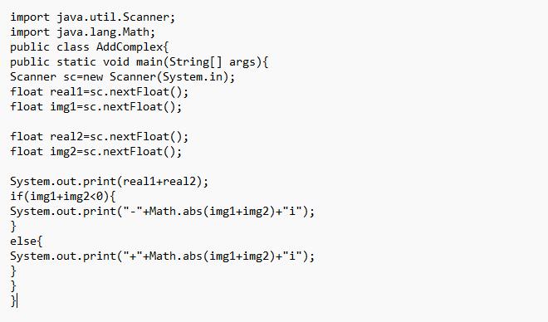

***Output:***

